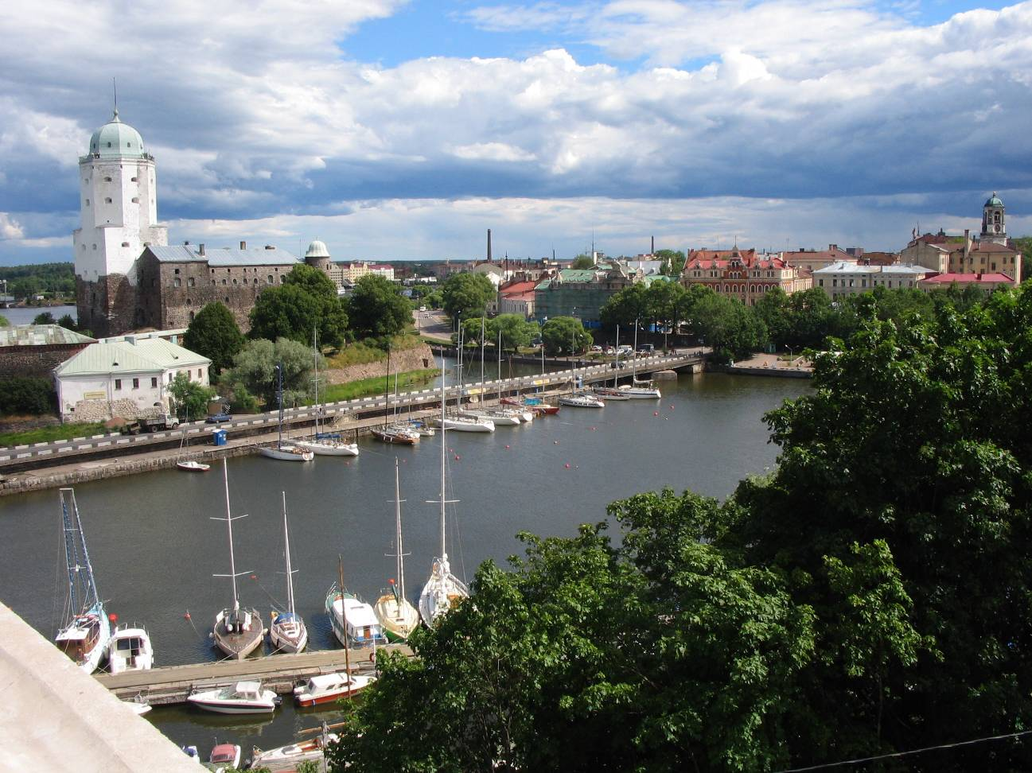
Город Выборг. Вид города с Выборгским замком. Фото Т.И. Кожиной.

ВИЗИТКА КОМАНДЫ
ЭКОДЕТИ – 13

Изучаем экологию второй год. Ходим на экскурсии, кормим птиц зимой, сдаём макулатуру, сажаем цветы, рисуем экологические плакаты.

ДЕВИЗ И ПОЖЕЛАНИЕ
УЧАСТНИКАМ ВИКТОРИНЫ –
В ДРЕВНЕЙ ЛАПЛАНДСКОЙ ПОГОВОРКЕ:
Не бери всего,
Используй всё,
Что берёшь,
Бери только то, что тебе
Необходимо.

